Hippie caviar motel
29. srpna 2022

Divoký domov

- Po Hippie Caviar Hotelu začíná Renault novou kapitolu své toulavé vize s Hippie Caviar Motelem.
- Tento předváděcí vůz, postavený na základě zcela nového modelu Renault Kangoo E-Tech Electric, je mobilním přístřeškem pro dobrodruhy a milovníky sportu, kteří milují otevřené prostory.
- Showcar je plně elektrický, navržený z recyklovaných materiálů, dokonale zapadá do přírodního prostředí a bude představen na IAA Transportation v Hannoveru letos v září.

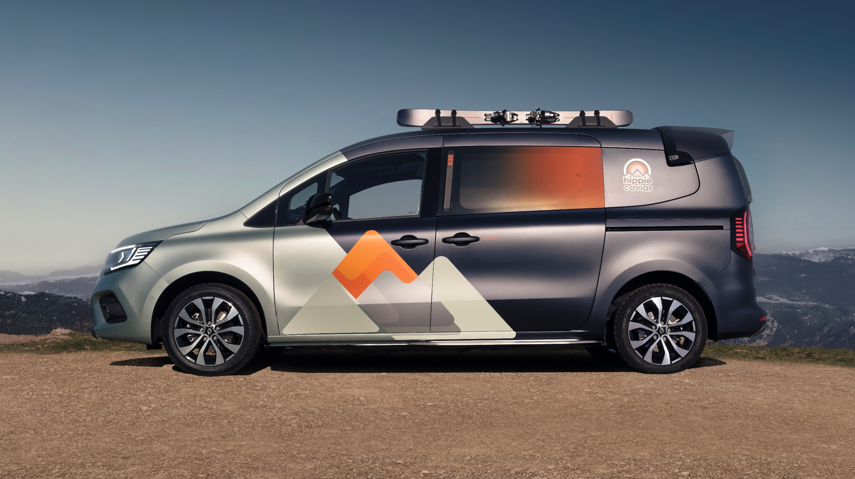

Renault představil showcar Hippie Caviar Hotel na bázi modelu Trafic v loňském roce, aby reagoval na rostoucí touhu po cestování a možnostech rozjímat nad přírodou v idylickém prostředí a zároveň si užívat pohodlí a vybavení pětihvězdičkového hotelu.

Právě s cílem uspokojit stejnou touhu přišel loni v červenci na trh zcela nový Renault Trafic SpaceNomad, první přestavěná verze dodávky dostupná přímo z katalogu.

Renault nyní přešel k druhému dějství své produktové strategie pro vozy pro volný čas, a to s předváděcím vozem Hippie Caviar Motel.

Tato přestavěná dodávka, postavená na základě zcela nového modelu Kangoo L2 E-Tech Electric, je toulavým, všestranným a svižným přístřeškem pro dobrodružné a sportovní nadšence, kteří mají rádi široká prostranství a vzrušení.

Je navržen jako základní tábor, který může bez námahy přeskakovat z jednoho místa na druhé: Hippie Caviar Motel má dojezd 285 km¹ a k jeho prodloužení o 170 km¹ stačí pouhých 30 minut. Jeho motor má výkon 90 kW (120 k) a je napájen baterií o kapacitě 45 kWh schopnou dobíjet až 80 kW stejnosměrného proudu.

Několik chytrých úložných prostorů umožňuje přepravu sportovních souprav uvnitř i vně vozidla.

Střešní nosič pojme lyže a ještě zbude dost místa na obrovskou panoramatickou střechu, abyste si po sklopení lavice do pohodlného lůžka mohli užívat hvězd.

Tento předváděcí vůz také překypuje příklady strategie Renaultu pro snižování emisí uhlíku během celého životního cyklu vozidla - včetně polic a podlahy z recyklovaných pneumatik a korku a plně elektrického pohonu.

Motel Hippie Caviar bude představen na veletrhu IAA Transportation v Hannoveru letos 19. září.

¹ Čísla čekají na certifikaci

O SPOLEČNOSTI RENAULT

Renault, historická značka mobility a průkopník elektromobilů v Evropě, vždy vyvíjel inovativní vozidla. Se strategickým plánem "Renaulution" se Renault pustil do ambiciózní transformace, která přináší hodnotu a směřuje ke konkurenceschopnější, vyváženější a elektrifikovanější nabídce. Jeho ambicí je ztělesňovat modernost a inovace v oblasti technologií, energie a služeb mobility v automobilovém průmyslu i mimo něj.

RENAULT PRESS
+420 602 275 168
Jitka.skalickova@renault.cz
media.renault.cz

